PENGARUH MODEL PEMBELAJARAN PREDICT OBSERVE EXPLAIN (POE) TERHADAP HASIL BELAJAR IPA FISIKA SISWA
KELAS VII SMP NEGERI 1 LEMBAR
TAHUN AJARAN 2015/2016

SKRIPSI
Diajukan untuk Memenuhi Persyaratan dalam Menyelesaikan
Program Sarjana (S1) Pendidikan Fisika

Oleh :
Elistiana Safitri
E1Q 011 010

PROGRAM STUDI PENDIDIKAN FISIKA
JURUSAN PENDIDIKAN MIPA
FAKULTAS KEGURUAN DAN ILMU PENDIDIKAN
UNIVERSITAS MATARAM
2016
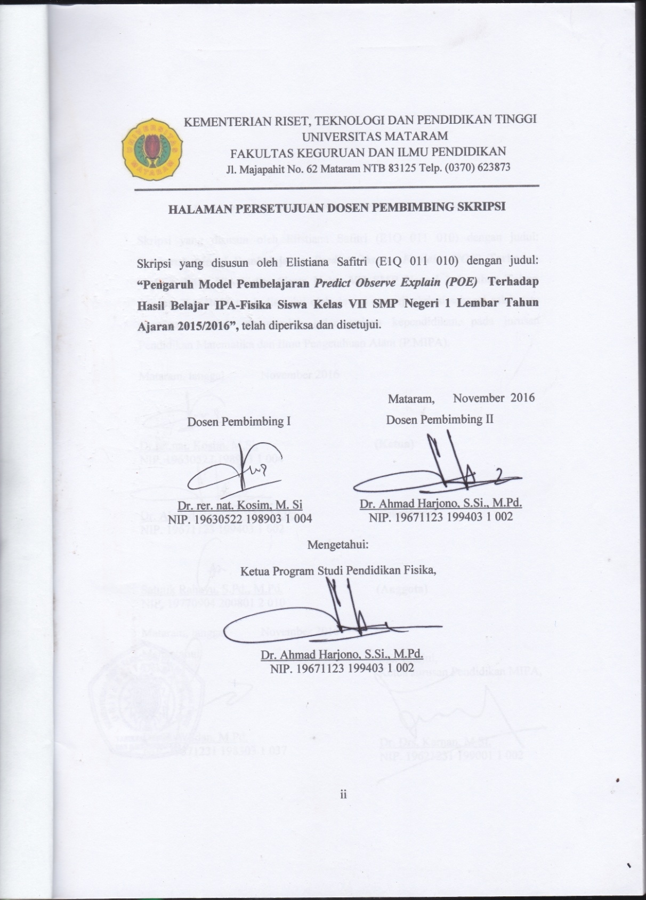
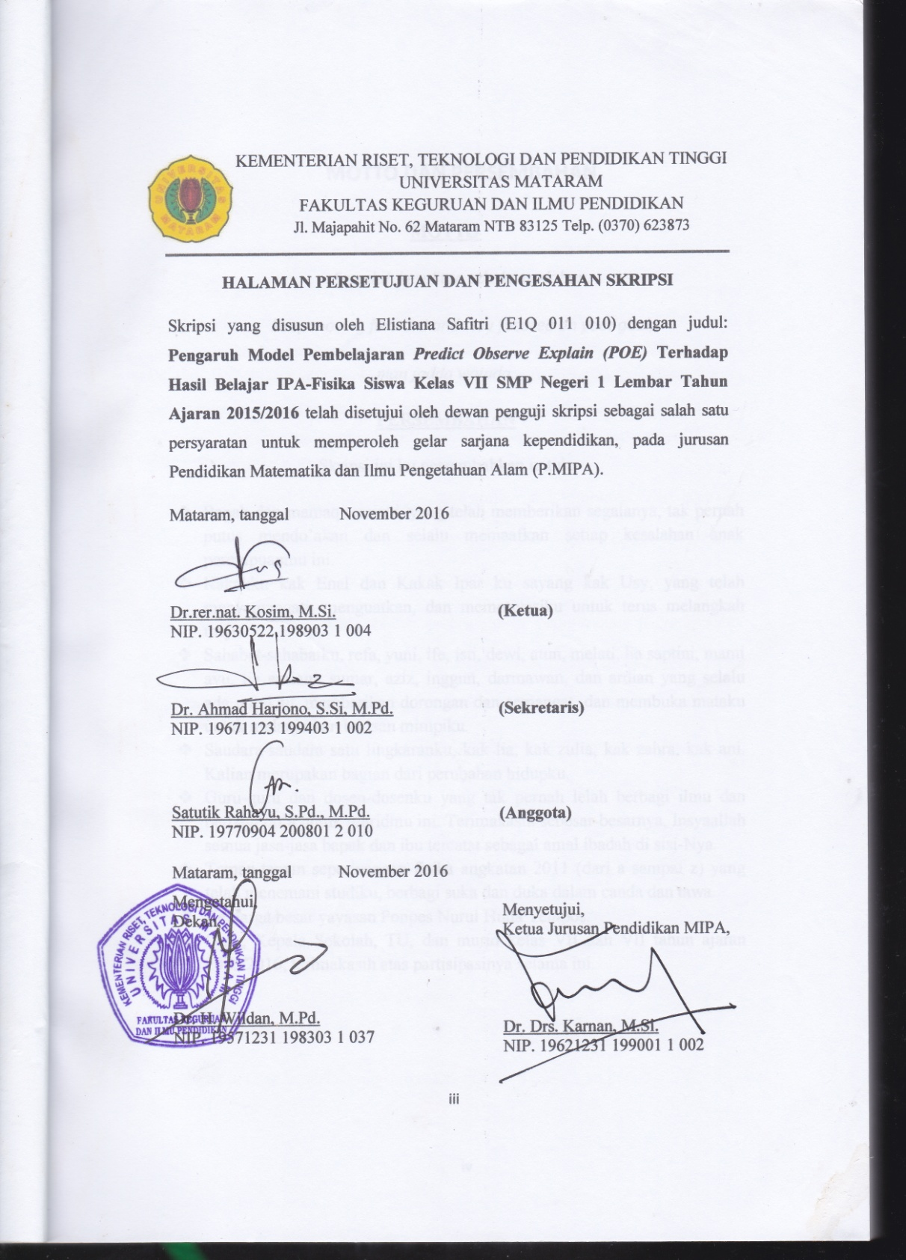

MOTTO DAN PERSEMBAHAN
MOTTO
Sesudah kesulitan ada kemudahan,
Keep moving forward and stay focused on your goal,
man jadda wajada.
PERSEMBAHAN
Skripsi ini ku persembahkan untuk:
- Bapak dan mamaq tercinta, yang telah memberikan segalanya, tak pernah putus mendo’akan dan selalu memaafkan setiap kesalahan anak perempuanmu ini.
- Kakakku kak Enal dan Kakak Ipar ku sayang kak Usy, yang telah menyemangati, menguatkan, dan memotivasiku untuk terus melangkah maju.
- Sahabat-sahabatku, refa, yuni, ife, isti, dewi, atun, melati, lia saptini, mami ayu, lia apriani, sumar,aziz, inggun, darmawan, hardiyanto dan ardian yang selalu ada untukku, memberikan dorongan dan semangat, dan membuka mataku untuk melanjutkan barisan mimpiku.
- Saudara-saudara satu lingkaran kak lia, kak zulia, kak zahra, kak ani. Kalian merupakan bagian dari perubahan hidupku.
- Guru-guru dan dosen-dosenku yang tak pernah lelah berbagi ilmu dan berbagi do’a untuk muridmu ini. Terimakasih sebesar-besarnya, Insyaallah semua jasa-jasa bapak dan ibu tercatat sebagai amal ibadah di sisi-Nya.
- Teman-teman seperjuangan fisika angkatan 2011 (dari a sampai z) yang telah menemani studiku, berbagi suka dan duka dalam canda dan tawa.
- Keluarga besar yayasan Ponpes Nurul Huda Tempos.
- Guru, Kepala Sekolah, TU, dan murid kelas VII dan VII tahun ajaran 2015/2016, terimakasih atas partisipasinya selama ini.

KATA PENGANTAR

Syukur yang tak terhingga penulis panjatkan kehadirat Allah SWT atas segala limpahan nikmat dan karunia-Nya sehingga skripsi yang berjudul ”Pengaruh Model Pembelajaran Predict Observe Explain (POE) Terhadap Hasil Belajar IPA Fisika Siswa Kelas VII SMP Negeri 1 Lembar Tahun Ajaran 2015/2016”, sebagai salah satu syarat untuk menyelesaikan studi Strata-1 (S1) dapat terselesaikan.
Penyusunan skripsi ini tidak terlepas dari arahan dan bimbingan dari berbagai pihak. Oleh karena itu penulis ucapkan terimaka kasih sebesar-besarnya terutama kepada bapak Dr. rer. nat. Kosim, M. Si, selaku dosen pembimbing I dan Bapak Dr. Ahmad Harjono, S.Si., M.Pd, selaku dosen pembimbing II yang sabar memberi bimbingan sehingga skripsi ini dapat terselesaikan dengan baik. Tidak lupa pula penulis ucapkan terima kasih kepada:
- Bapak Dr. H. Wildan, M.Pd., sebagai Dekan di FKIP Universitas Mataram.
- Bapak Dr. Drs. Karnan, M.Si., sebagai Ketua Jurusan Pendidikan MIPA.
- Bapak Dr. Ahmad Harjono, S.Si., M.Pd., sebagai Ketua Program Studii Pendidikan Fisika.
- Bapak H. Saidi, S. Pd, sebagai kepala sekolah SMP Negeri 1 Lembar
- Bapak Nur’Azmi, S.Pd, sebagai guru mata pelajaran IPA di SMP Negeri 1 Lembar
- Orang tua dan saudara yang senantiasaa meberi dukungan penuh
- Rekan-rekan mahasiswa fisika angkatan 2011
- Pihak-pihak lain yang telah membantu secara langsung maupun tidak lansung dalam penyusunan skripsi ini.
Kritik dan saran yang membangun sangat penulis harapkan. Akhirnya, penulis berharap semoga skripsi ini dapat bermanfaat untuk semua pihak.

Mataram, November 2016

Penulis

DAFTAR ISI

Isi Halaman
HALAMAN JUDUL i
HALAMAN PERSETUJUAN ii
HALAMAN PENGESAHAN iii
MOTTO DAN PERSEMBAHAN iv
KATA PENGANTAR v
DAFTAR ISI vii
DAFTAR TABEL viii
DAFTAR GRAFIK ix
DAFTAR PERSAMAAN xi
DAFTAR LAMPIRAN xii
ABSTRAK xiv
BAB I PENDAHULUAN 1
  - Latar Belakang 1
  - Rumusan Masalah 4
  - Tujuan Penelitian 4
  - Manfaat Penelitian 5
  - Batasan Masalah 6
  - Definisi Operasional 8
BAB II TINJAUAN PUSTAKA 8
  - Model Pembelajaran 8
  - Model Pembelajaran POE 9
Isi Halaman
  - Hasil Belajar IPA-Fisika 12
  - Materi Ajar 14
  - Kerangka Berpikir 21
  - Hipotesis 22
BAB III METODE PENELITIAN 24
  - Jenis Penelitian 24
  - Variabel Penelitian 24
  - Rancangan Penelitian 25
  - Waktu dan Tempat Penelitian 26
  - Populasi dan Sampel Penelitian 26
  - Prosedur Penelitian 27
  - Instrumen Penelitian 29
  - Teknik Pengumpulan Data 32
  - Teknik Analisis Data 32
BAB IV HASIL PENELITIAN DAN PEMBAHASAN 35
  - Hasil Penelitian 35
  - Pembahasan 39
BAB V PENUTUP 44
  - Kesimpulan 44
  - Saran 44
DAFTAR PUSTAKA
LAMPIRAN-LAMPIRAN
DAFTAR TABEL

Tabel Halaman
  - Rancangan Penelitian 26
  - Klasifikasi Indeks Kesukaran Soal 31
  - Klasifikasi Daya Beda Soal 32
  - Hasil Uji Homogenitas Sampel 36
  - Rekapitulasi Hasil Belajar IPA Fisika Siswa 36
  - Hasil Uji Normalitas Hasil Belajar IPA Fisika Siswa 37
  - Hasil Uji Homogenitas Hasil Belajar IPA Fisika Siswa 38
  - Hasil Analisis Uji Hipotesis Hasil Belajar IPA Fisika Siswa 39

DAFTAR GRAFIK

Tabel Halaman
  - Hubungan Kecepatan terhadap Waktu dalam GLB 18
  - Hubungan Jarak terhadap Waktu dalam GLB 19
  - Hubungan Kecepatan terhadap Waktu dalam GLBB 20
  - Hubungan Kecepatan Terhadap Waktu dalam GLBB 20
  - Nilai Rata-rata Hasil Belajar IPA Fisika 36
  - Data Hasil Belajar IPA Fisika Kelas Eksperimen 37
  - Data Hasil Belajar IPA Fisika Kelas Kontrol 38

DAFTAR PERSAMAAN

Persamaan Halaman
  - Kelajuan 16
  - Kecepatan 17
  - Pecepatan 20
  - Korelasi Product Moment 29
  - KR-20 30
  - Indeks Kesukaran 31
  - Daya Beda Soal 31
  - Chi-Kuadrat 33
  - Uji Varians 33
  - T-test Polled Varians 34

DAFTAR LAMPIRAN

Lampiran Halaman
- Jadwal Penelitian 46
- Silabus 47
- RPP Kelas Eksperimen 49
- RPP Kelas Kontrol 67
- Lembar Kerja Siswa 83
- Kisi-Kisi Soal Sebelum Diujikan 89
- Soal Sebelum Diujikan 90
- Kunci Jawaban Soal Sebelum Diujikan 100
- Analisis Uji Coba Instrumen 101
- Kisi-Kisi Soal Hasil 114
- Soal Hasil Belajar 115
- Jawaban Soal Hasil Belajar 122
- Data Hasil Tes Awal Kelas Eksperimen dan Kontrol 123
- Uji Homogenitas Awal 124
- Data Hasil Belajar Kelas Eksperimen dan Kontrol 127
- Uji Normalitas Hasil Belajar pada Kelas Eksperimen dan Kontrol 128
- Uji Homogenitas Hasil Belajar 135
- Hasil Uji Hipotesis 138
- Tabel Nilai r 143
- Tabel Nilai-Nilai Untuk Distribusi F 144
- Tabel Luas di Bawan Lengkungan Kurva Normal dari 0-Z 152
- Tabel Nilai-Nilai Chi-Kuadrat 153
- Tabel Nilai-Nilai Untuk Distribusi T 154
- Dokumentasi Penelitian 155
- Surat Keterangan BLHP 157
- Surat Keterangan Penelitian 158

PENGARUH MODEL PENGARUH PEBELAJARAN PREDICT OBSERVE EXLAIN (POE) TERHADAP HASIL BELAJAR IPA FISIKA SISWA SMP NEGERI 1 LEMBAR TAHUN AJARAN 2015/2016
Oleh:
Elistiana safitri
E1Q 011 010

ABSTRAK
Penelitian ini bertujuan untuk mengetahui pengaruh model pembelajaran Predict Observe Explain (POE) terhadap hasil belajar IPA Fisika siswa. Penelitian ini adalah penelitian eksperimen semu dengan menggunakan kelas kontrol dan eksperimen. Desain penelitiannya adalah posttest Only Control Group Design. Populasi pada penelitian ini adalah seluruh siswa kelas VII SMP Negeri 1 Lembar tahun ajaran 2015/2016. Pengambilan sampel menggunakan teknik cluster random sampling, dengan siswa kelas VII 3 sebagai kelas eksperimen dan siswa kelas VII 2 sebagai kelas kontrol. Sebelum memberikan perlakuan, kedua kelas diberikan tes awal untuk menguji homogenitas awal kedua kelas sebelum diberi perlakuan.. Instrumen yang digunakan adalah tes objektif berupa pilihan ganda dengan empat alternatif jawaban. Berdasarkan hasil penelitian diperoleh nilai rata-rata posttest kelas eksperimen adalah 70 dan kelas kontrol sebesar 60,67, kedua kelas terdistribusi normal dan homogen. Data postted dianalisis menggunakan uji t dua pihak ( t-test polled varians) dan diperoleh $t_{hitung}$ sebesar 2,473 sedangkan $t_{tabel}$ 2, 015 dengan dk= 46 dan taraf signifikan 5%, karena harga $t_{hitung}$ lebih besar dari $t_{tabel}$ maka $H_{a}$ diterima dan $H_{0}$ ditolak, yang artinya terdapat perbedaan hasil belajar IPA fisika siswa antara kelas eksperimen dan kelas kontrol. Dengan demikian, dapat disimpulkan bahwa model pembelajaran Observe Explain (POE) berpengaruh terhadap hasil belajar IPA Fisika siswa SMP Negeri 1 Lembar tahun ajaran 2015/2016.
Kata Kunci: Model Pembelajaran POE, dan Hasil Belajar IPA Fisika

